附件一

智慧团建新生转入电脑端操作流程

1.**登录网站：网上共青团·智慧团建https://zhtj.youth.cn**/zhtj/

智慧团建账号为团员本人身份证号，初始密码为身份证后八位。

注：若曾有改动或忘记密码，则需联系原学校，提供重置验证码，更改密码，如下图所示：

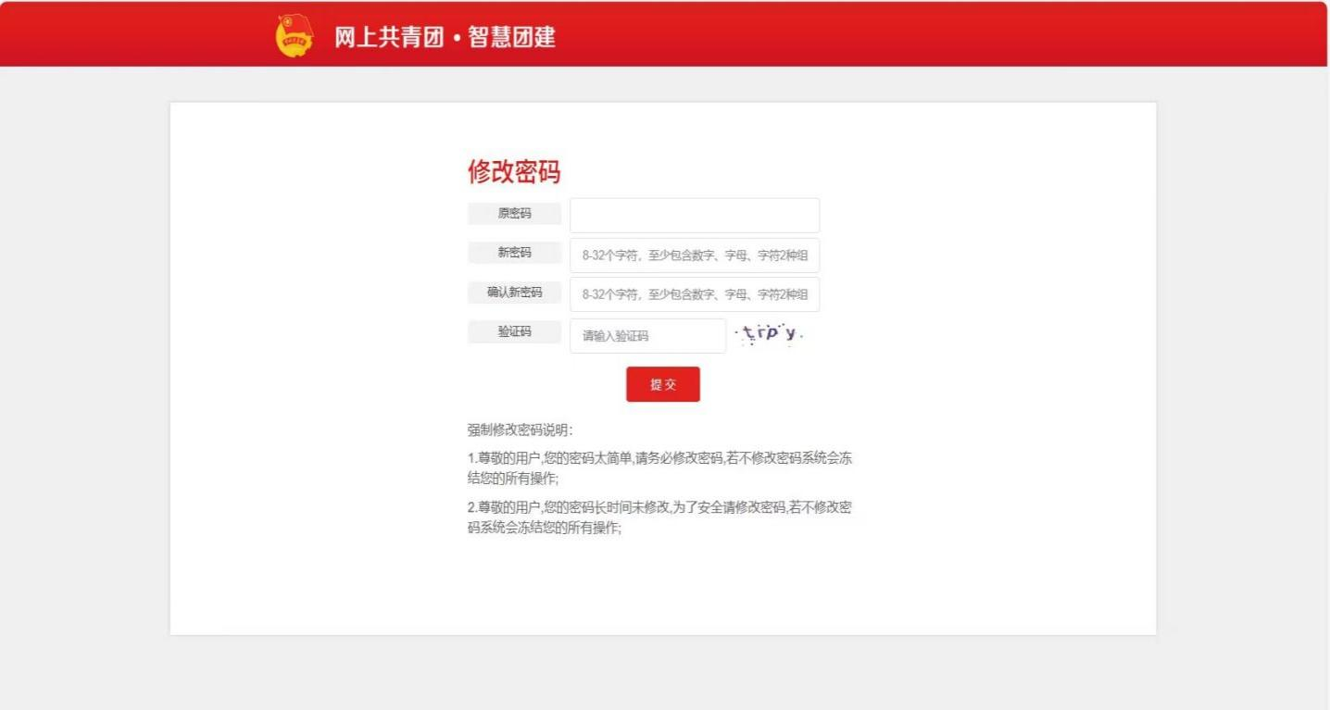

2.登录后进入我的首页，在左侧下拉栏中点击**“关系接转”（位置如图所示），进入关系转接页面。**

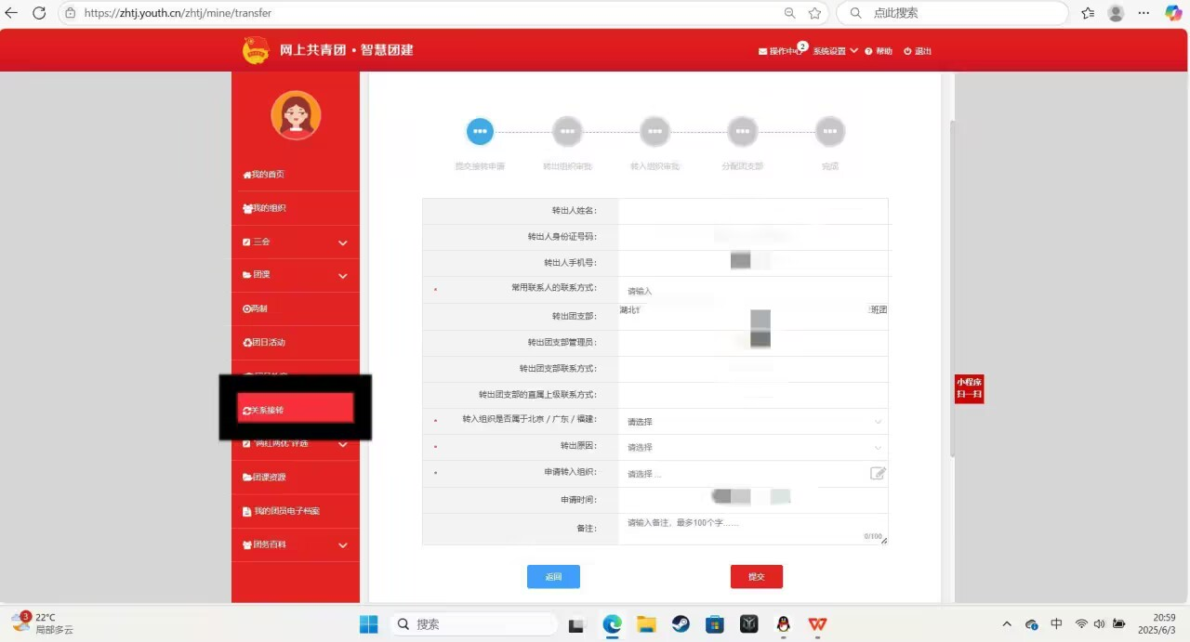

3.**输入常用联系人的联系方式（必须是能联系到团员本人的联系方式）后，在“转入组织是否属于北京/广东/福建”一栏中，选择“否”，**

**在“转出原因”一栏中，选择“升学”。**

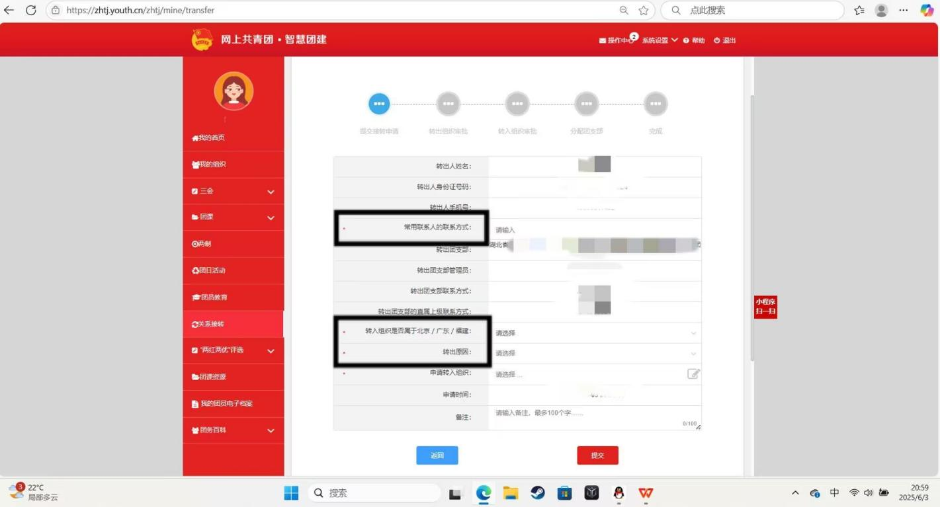

4.**点击选择“申请转入组织”。**

会弹出如下界面，依次选择**“团湖北省委”、“团黄石市委”、“湖北师范大学文理学院团委”。**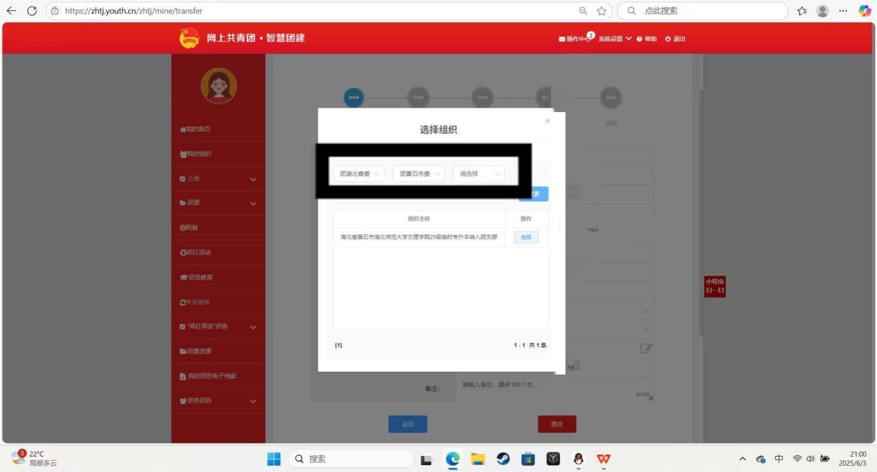

5.新学校所在详细地址中，**“所在地区”**选择**“湖北省、黄石市、大冶市”；“详细地址”**填写**“湖北省黄石市经济技术开发区 金山大道东666号”。**

6.**在下方搜索栏中搜索所需转入的团组织名称。**

输入搜索**湖北省黄石市湖北师范大学文理学院25级临时专升本转入团支部。（可直接搜索关键词“25”）**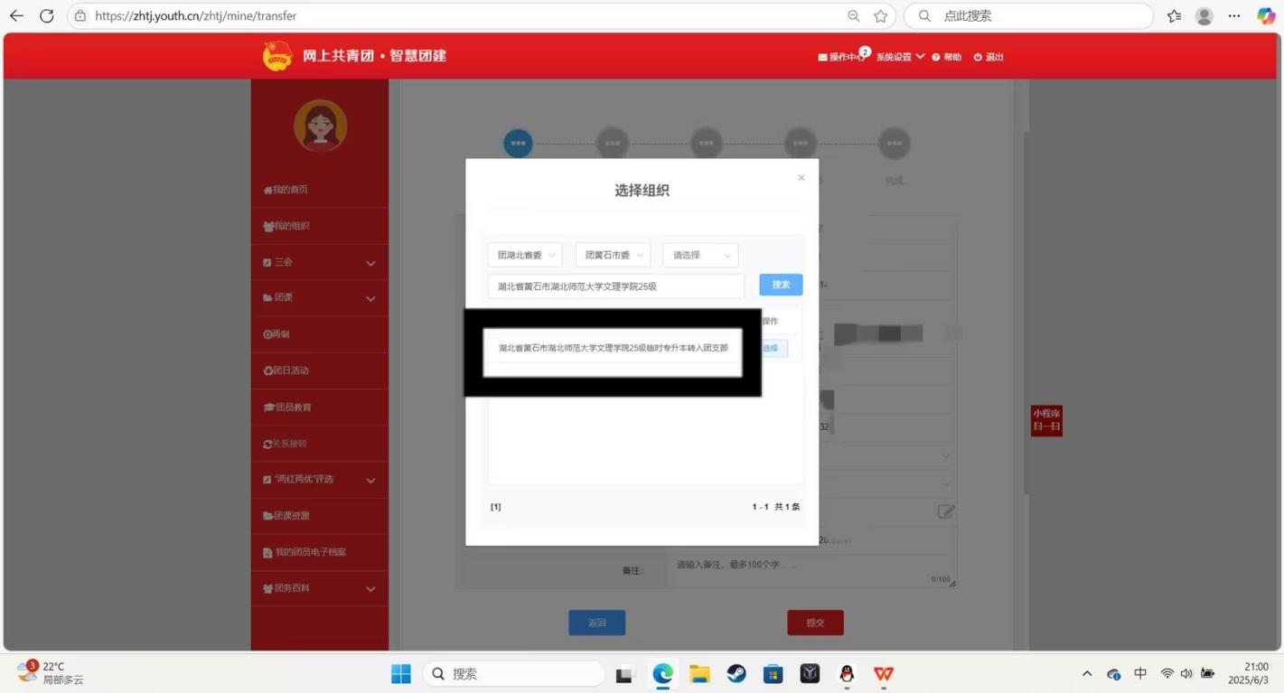

7.选择完申请转入团组织后，在“备注”一栏中，备注内容“**专升本新生录取**”。

8.仔细核对所填写的信息，确认无误后点击“**提交**”，随后等待学校审核通过即可。